**Walka Luisa o wolność na Kubie**

Luis Zuniga Rey urodził się w Hawanie w 1947 roku. Jego ojciec pracował w angielskiej firmie naftowej, a matka zajmowała się domem. Gdy był nastolatkiem, na Kubie rozpoczęła się komunistyczna rewolucja. Z początku wydawała się lepszą alternatywą dla upadającego reżimu Fulgencio Batisty.   
Luis szybko przekonał się na własnej skórze, jaki naprawdę jest nowy ustrój.

**Lata studenckie**

Musiał porzucić marzenia o studiowaniu prawa, ponieważ nie należał do żadnej komunistycznej organizacji. Uważano wtedy, że prawo jest dziedziną przeznaczoną dla rewolucjonistów. Brak studiów oznaczał powołanie do wojska, zatem spróbował swoich sił na innym uniwersytecie, dążąc do ukończenia kierunku inżynieria rolnicza. Brak powiązań z rewolucją stąnął mu ponownie na przeszkodzie, aby kontynuować edukację znów musiał zmienić dziedzinę. Zaproponowano mu przeniesienie na inżynierię przemysłową w języku angielskim, z powodu małej ilości studentów miał większe szanse na ukończenie tego kierunku. Ostatecznie został wydalony i stamtąd, najpierw musiał jednak stawić się przed komisją uniwersytecką. Jej przedstawiciele podjęli ostatnie próby wpłynięcia na Zunige, lecz nie osiągnęli zamierzonych rezultatów. Rozmowa przerodziła się w kłótnię, podczas której niemal nie doszło do rękoczynów. Niedługo później został aresztowany i skazany na 2 lata więzienia. Miał wtedy 22 lata, a jego jedyną winą była chęć zdobycia edukacji bez angażowania się   
w rewolucję. Tak zaczęła się walka Luisa Zunigi.

**Pierwsze lata odsiadki**

Nie wypełnił swojego wyroku, udało mu się uciec podczas transportu. Następnym celem było Guantanamo Bay, dzierżawione przez USA terytorium na Kubie. Nie osiągnął jednak celu, w ostatniej chwili został złapany. Kolejny wyrok młodego Kubańczyka wyniósł 4 lata. Połowę kary spędził   
w izolatce. Drugą część miał odbyć w innym więzieniu, które bardziej przypominało obóz koncentracyjny. Niepogodzony ze swoim losem, szybko opracował plan następnej ucieczki. Obwiązał nogę liną, a następnie uderzał w nią aż nie pojawiła się opuchlizna. Wywalczył w ten sposób przeniesienie do szpitala, z którego mógł łatwiej uciec. Plan się powiódł, a Luis po raz kolejny za cel obrał Guantanamo Bay. Od wolności dzieliły go trzy ogrodzenia, strażnicy z psami i pole minowe. Żadna z przeszkód nie zdołała zatrzymać głodnego wolności Kubańczyka.

**Powrót do ojczyzny**

Choć trudno w to uwierzyć, był to dla niego dopiero początek. Zaledwie 8 miesięcy później zdecydował się na powrót do ojczyzny. Przypłynął na Kubę ze swoim przyjacielem aby pomóc w ucieczce innym dysydentom. Plan spalił jednak na panewce. Zostali zauważeni przez dziecko, a wieść szybko rozeszła się po okolicy. Wkrótce poinformowane były również władze, przyjaciel Luisa został złapany wjeżdżając do Hawany. Niczego nieświadomy Zuniga podpłynął następnego dnia do brzegu aby odebrać uciekinierów, wpadł jednak w pułapkę.

**Piekło na Ziemi**

Wkrótce usłyszał swój kolejny wyrok, tym razem skazano go na 25 lat więzienia. Został wówczas poddany przymusowemu, komunistycznemu programowi „reedukacji”. Zakładał on publiczne potępienie swoich czynów i naukę o marksizmie. Luis oczywiście się nie podporządkował,   
co poskutkowało latami fizycznych i psychicznych tortur. Był regularnie bity, a kolejne 7 lat spędził   
w izolatce. Wiele osób w jego położeniu zdecydowałoby się na popełnienie samobójstwa. Zuniga czuł jednak, że toczy walkę z systemem, a jego przykład może stać się wzorem dla kolejnych pokoleń.

**Światełko w tunelu**

W 1988 roku na Kubie wizytę złożyła Komisja Praw Człowieka ONZ. Podobnie jak wielu więźniów politycznych, Luis został wówczas przeniesiony do innego więzienia. Panowały w nim znacznie lepsze warunki, reżim Castro próbował w ten sposób sprawić dobre wrażenie na komisji. Dzięki znajomości języka angielskiego, Luis został powołany do odpowiadania przed komisją. Na sali znaleźli się również przedstawiciele komunistycznych służb oraz tłumacz, każde jego słowo mogło skończyć się dla niego fatalnie. Pomimo tego, zdecydował się na opowiedzenie komisji całej prawdy.

Przedstawiciele ONZ zainteresowali się tym przypadkiem, dzięki czemu udało mu się uniknąć dodatkowej kary. Na jego korzyść zadziałał również fakt, że kubańskie władze dążyły wówczas do odwiedzenia ich kraju przez Jana Pawła II. Kardynał O’Connor postawił wtedy reżimowi kilka warunków, jednym z nich było uwolnienie Luisa Zunigi. Niedługo później wsiadł do samolotu zmierzającego do USA. Miał wtedy 41 lat, jego życie zaczęło się na nowo.

**Dzisiejsza działalność**

Walka Luisa trwa jednak do dziś. Wielokrotnie przemawiał na spotkaniach ONZ z dysydentami z całego świata, potępiając zbrodnie popełnione przez reżim Fidela Castro. Aktywnie działa z wieloma organizacjami zajmującymi się ochroną praw człowieka. Jedną z nich jest Zgromadzenie Kubańskiego Ruchu Oporu (ACR), wraz z innym delegatem pojawi się w przyszłym tygodniu w Warszawie. Luis Zuniga jest gotów podzielić się swoimi doświadczeniami, oraz opowiedzieć o aktualnych wydarzeniach związanych z jego krajem.

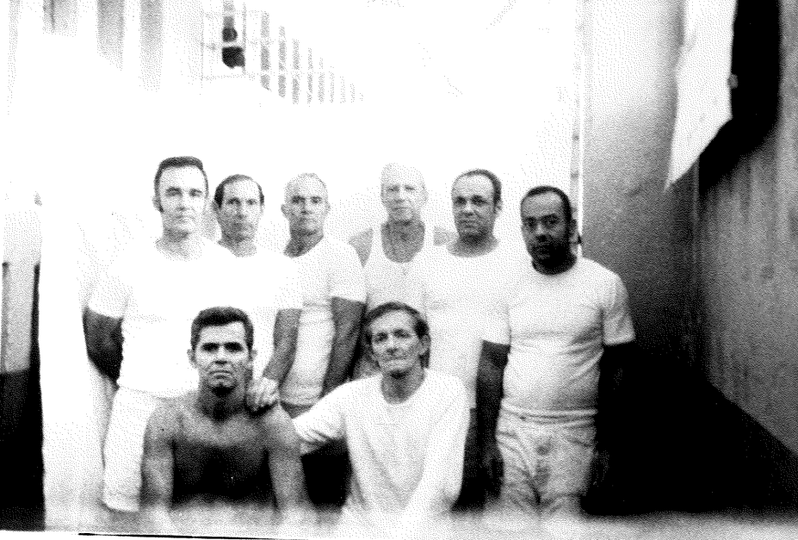

Luis Zuniga (po lewej, na stojąco) wraz z innymi więźniami